沂源县西里镇人民政府
2021年政府信息公开工作年度报告
本报告按照新修订的《中华人民共和国政府信息公开条例》（以下简称《条例》）规定，报告全文由总体情况、主动公开政府信息情况、收到和处理政府信息公开申请情况、因政府信息公开工作被申请行政复议与提起行政诉讼情况、政府信息公开工作存在的主要问题及改进情况、其他需要报告的事项等六个部分组成。报告中所列数据统计期限自2021年1月1日始，至2021年12月31日止。报告电子版可从沂源县人民政府门户网站（www.yiyuan.gov.cn）下载。
一、总体情况
2021年，西里镇严格按照《条例》规定，深入贯彻落实政府信息公开工作，结合本镇实际情况和群众需求，及时公布相关信息，保障群众的知情权。
（一）主动公开内容
西里镇按照《条例》等相关规定以及省、市、县关于政务公开的部署情况，积极公开相应内容，建立起西里镇政府信息主动公开的管理制度，完善公开审查制度和保密审查制度。主动公开的内容包括《主动公开基本目录》、《基层政务公开事项标准目录》中涉及到的重点领域、重要信息，同时包含机构职能建设、政策法规文件、镇办会议、重点民生、乡村振兴、社会公益、政务公开培训工作促进等信息。
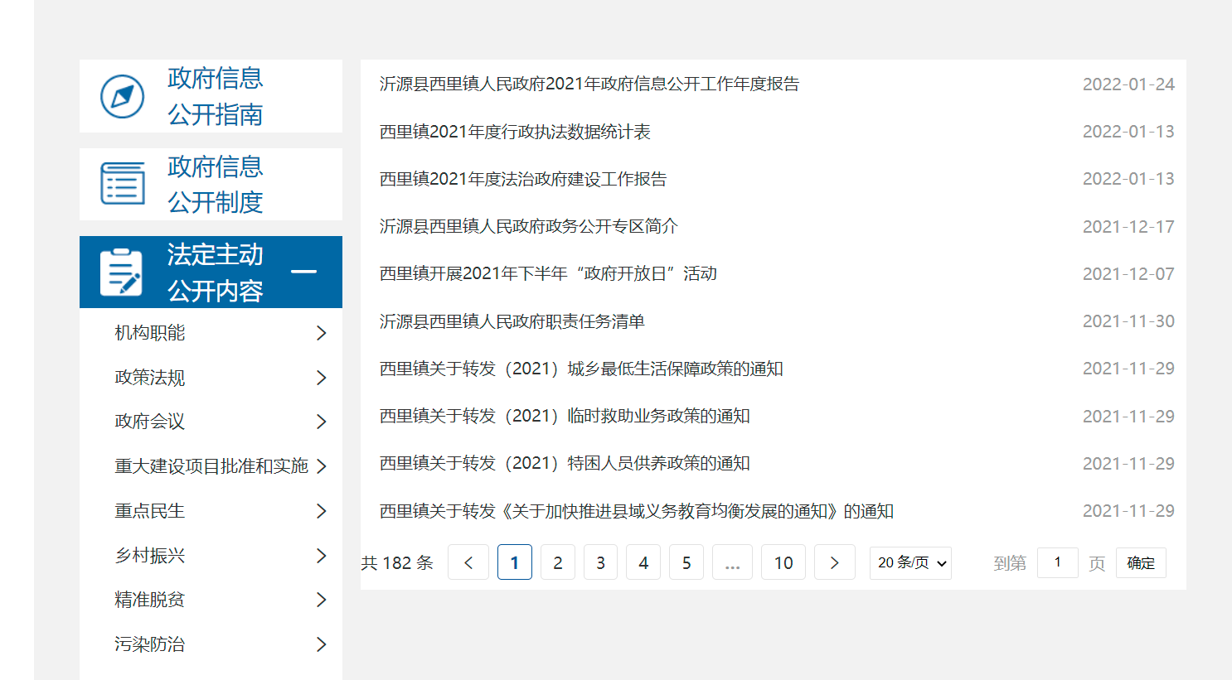
2021年，累计主动公开政府信息34条，其中，机构职能2条，政策法规1条，镇办会议2条，重点民生3条，乡村振兴2条，社会公益3条，建议提案办理3条，应急预案1条，政务公开组织领导3条，政务公开培训3条，政务公开工作推进2条，主动公开基本目录1条，基层政务公开事项标准目录1条，法治建设专栏1条，政务公开专区展览1条，政府开放日1条，其他4条。
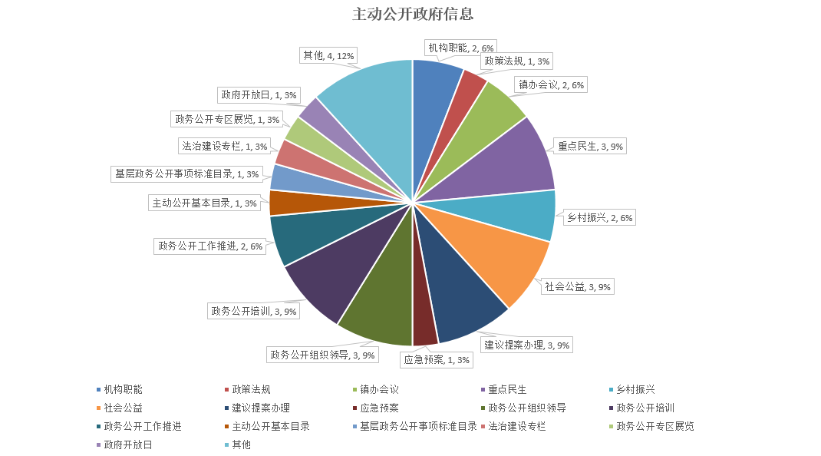
（二）依申请公开情况
自2021年1月1日起至2021年12月31日止，西里镇未接到任何形式的依申请公开政府信息的申请。
（三）政府信息管理
2021年，西里镇结合实际情况，常态化推进政府信息管理工作：一是明确分管领导和政务公开负责人，加强对政务信息工作的领导和管理；二是根据人事变动及时调整相关信息，动态调整政府信息公开工作领导小组，明确工作分工与职责；三是制定相应的政府信息公开工作制度，进一步完善政府信息工作流程；四是落实政府信息动态管理工作，确立规范性文件管理制度，对相关文件及时调整更新公开；五是充分利用村内公示栏、大喇叭，将政府信息进村入户，主动公开村民最关心的内容。
（四）政府信息公开平台建设
一是继续做好线上政府信息公开平台，在政府网站上及时公开政府信息，同时积极运营“幸福西里”微信公众号，不断搭建新的发布载体、拓展线上政府信息公开方式、推动政务新媒体发展。二是建设政务公开专区，在镇政务服务大厅北侧设置政府政务公开专区，配备led显示屏、政务公开自助查阅机等，向我镇群众提供政府信息公开查阅场所。
（五）监督保障
西里镇将政务公开工作常态化管理，确定政府信息公开工作领导小组，根据《主动公开基本目录》、《基层政务公开事项标准目录》确定好相关信息公开工作的责任主体，并将政务公开工作情况纳入到绩效考评体系中。确定党政办公室为责任科室，并有一人专职负责政务公开工作。定期举行政府信息公开培训，不断提高机关工作人员的工作能力，切实做好政府信息公开工作。
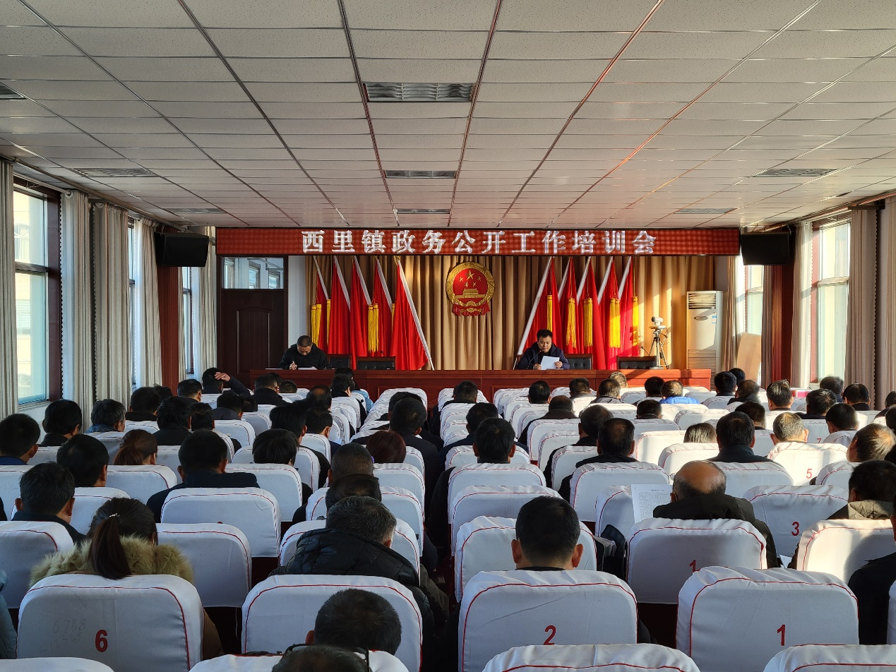
二、主动公开政府信息情况
第二十条第（一）项
信息内容 | 本年制发件数 | 本年废止件数 | 现行有效件数
规章 | 0 | 0 | 0
规范性文件 | 15 | 5 | 5
第二十条第（五）项
信息内容 | 本年处理决定数量
行政许可 | 0
第二十条第（六）项
信息内容 | 本年处理决定数量
行政处罚 | 0
行政强制 | 0
第二十条第（八）项
信息内容 | 本年收费金额（单位：万元）
行政事业性收费 | 0
三、收到和处理政府信息公开申请情况
（本列数据的勾稽关系为：第一项加第二项之和，等于第三项加第四项之和） |  |  | 申请人情况
 |  |  | 自然人 | 法人或其他组织 |  |  |  |  | 总计
 |  |  |  | 商业企业 | 科研机构 | 社会公益组织 | 法律服务机构 | 其他
一、本年新收政府信息公开申请数量 |  |  | 0 | 0 | 0 | 0 | 0 | 0 | 0
二、上年结转政府信息公开申请数量 |  |  | 0 | 0 | 0 | 0 | 0 | 0 | 0
三、本年度办理结果 | （一）予以公开 |  | 0 | 0 | 0 | 0 | 0 | 0 | 0
 | （二）部分公开（区分处理的，只计这一情形，不计其他情形） |  | 0 | 0 | 0 | 0 | 0 | 0 | 0
 | （三）不予公开 | 1．属于国家秘密 | 0 | 0 | 0 | 0 | 0 | 0 | 0
 |  | 2．其他法律行政法规禁止公开 | 0 | 0 | 0 | 0 | 0 | 0 | 0
 |  | 3．危及“三安全一稳定” | 0 | 0 | 0 | 0 | 0 | 0 | 0
 |  | 4．保护第三方合法权益 | 0 | 0 | 0 | 0 | 0 | 0 | 0
 |  | 5．属于三类内部事务信息 | 0 | 0 | 0 | 0 | 0 | 0 | 0
 |  | 6．属于四类过程性信息 | 0 | 0 | 0 | 0 | 0 | 0 | 0
 |  | 7．属于行政执法案卷 | 0 | 0 | 0 | 0 | 0 | 0 | 0
 |  | 8．属于行政查询事项 | 0 | 0 | 0 | 0 | 0 | 0 | 0
 | （四）无法提供 | 1．本单位不掌握相关政府信息 | 0 | 0 | 0 | 0 | 0 | 0 | 0
 |  | 2．没有现成信息需要另行制作 | 0 | 0 | 0 | 0 | 0 | 0 | 0
 |  | 3．补正后申请内容仍不明确 | 0 | 0 | 0 | 0 | 0 | 0 | 0
 | （五）不予处理 | 1．信访举报投诉类申请 | 0 | 0 | 0 | 0 | 0 | 0 | 0
 |  | 2．重复申请 | 0 | 0 | 0 | 0 | 0 | 0 | 0
 |  | 3．要求提供公开出版物 | 0 | 0 | 0 | 0 | 0 | 0 | 0
 |  | 4．无正当理由大量反复申请 | 0 | 0 | 0 | 0 | 0 | 0 | 0
 |  | 5．要求行政机关确认或重新出具已获取信息 | 0 | 0 | 0 | 0 | 0 | 0 | 0
 | （六）其他处理 | 1.申请人无正当理由逾期不补正，行政机关不再处理其信息公开申请 | 0 | 0 | 0 | 0 | 0 | 0 | 0
 |  | 2.申请人逾期未按收费通知要求缴纳费用、行政机关不再处理其政府信息公开申请 | 0 | 0 | 0 | 0 | 0 | 0 | 0
 |  | 3.其他 | 0 | 0 | 0 | 0 | 0 | 0 | 0
 | （七）总计 |  | 0 | 0 | 0 | 0 | 0 | 0 | 0
四、结转下年度继续办理 |  |  | 0 | 0 | 0 | 0 | 0 | 0 | 0
四、政府信息公开行政复议、行政诉讼情况
行政复议 |  |  |  |  | 行政诉讼
结果维持 | 结果纠正 | 其他结果 | 尚未审结 | 总计 | 未经复议直接起诉 |  |  |  |  | 复议后起诉
 |  |  |  |  | 结果维持 | 结果纠正 | 其他结果 | 尚未审结 | 总计 | 结果维持 | 结果纠正 | 其他结果 | 尚未审结 | 总计
0 | 0 | 0 | 0 | 0 | 0 | 0 | 0 | 0 | 0 | 0 | 0 | 0 | 0 | 0
五、存在的主要问题及改进情况
（一）存在问题：1、对政府信息公开内容把握不准，对文件是否公开认识不清楚，在可公开文件出台后没有及时的通过政府网站、微信公众号等形式进行公开。2、政策信息内容解读较少，缺少相应的配套解读材料。
（二）改进措施：1、定期组织政务公开工作培训，不断提高工作人员水平，明确政务公开工作制度，完善公开审查制度和保密审查制度，对可以公开的文件及时公开。2、落实政策文件解读工作，根据文件内容由具体部门单位负责进行解读，同时鼓励使用多种方式进行解读。
六、其他需要报告的事项
（一）收费情况
根据《国务院办公厅关于印发〈政府信息公开信息处理费管理办法〉的通知》（国办函〔2020〕109号）和《山东省人民政府办公厅关于做好政府信息公开信息处理费管理工作有关事项的通知》（鲁政办字〔2020〕179号）规定，本年度未收取任何政府信息公开信息处理费。
（二）落实上级工作要点情况
2021年，沂源县西里镇人民政府按照《2021年沂源县政务公开工作要点》（源政办字〔2021〕21号）相关要求,对信息公开目录及时调整，不断提高政务公开水平，积极落实上级对于政务公开工作的各项部署，积极开展政务公开工作。
（三）人大代表建议和政协提案办理结果公开情况
2021年，西里镇未收到县人大建议。
2021年，西里镇收到县政协委员的第44号提案“关于加强电网建设改造的提案”，目前已经办理回复，结果在“建议提案办理”栏目公开。
（四）政务公开工作创新情况
西里镇在推进政务公开进村入户的过程中，注重用好用活传统公开平台，发挥其“传声筒”作用，政务公开工作展现新气象、新活力。一是建好公开栏。对全镇44个村公开栏进行提档升级，明确划分区域，针对民生资金发放、低保政策及申报结果、村务财务公开等领域，及时公开相关信息，让广大村民第一时间知晓镇政府及村内各项需公开信息，让公开栏成为政务公开的前沿阵地。二是喊响“大喇叭”。充分利用村广播喇叭，第一时间将农业生产、应急安全、教育卫生、医疗保险缴纳等事关群众切身利益的信息传播出去，同时，借鉴先进镇办“硬核书记喊话”成功经验，定期编制果业振兴、护林防火等音频，在各村“大喇叭”广播，让广播阵地变为政务公开宣传阵地。三是唱好公开戏。围绕政务公开标准化规范化工作，结合我镇红色文化氛围浓厚特点，在各类文化下乡演出的基础上，积极将政务公开工作融入到演出中，宣传近年来政务公开重点工作及成效，让老百姓知晓政策、明白事理、享受权益，让政务公开走进群众的文化生活。
同时，西里镇充分发挥微信公众号新型政务平台“广播站”作用，聚焦中心工作，以“三新”擦亮政务公开“掌上宣传栏”。一是盘活新媒体。微信公众号是广大村民日常关注的线上窗口。为进一步做优做强公众号，充分发挥微信公众号公开及时性、宣传先导性作用，西里镇构建了整体联动、集体发声、形式多样的政务公开平台矩阵，将镇政府需公开事项第一时间在微信公众号公开，方便群众查阅知晓。二是紧跟新导向。按照上级工作有关要求，西里镇紧跟工作导向，第一时间公开政策信息与工作要求，形成了政府主导、管区引导的政务公开新导向。以手机端政务新媒体为渠道，精准公开疫情防控、安全生产、农业生产等信息，助力西里镇经济社会发展高质量推进。三是再造新流程。落实政务公开监管责任，完善公开审查制度和保密审查制度。设计政务公开流程图，根据信息属性加强流程审查，在原有初审、复审、终审三级审查的基础上增加“会审”环节，按照归口原则，由政务信息业务科室负责人参与审查，加强政务公开平台日常监管，不断提升政务信息合法性。

